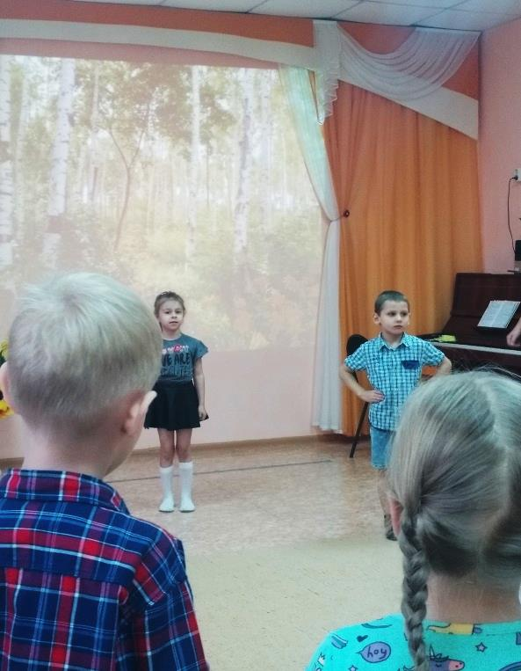
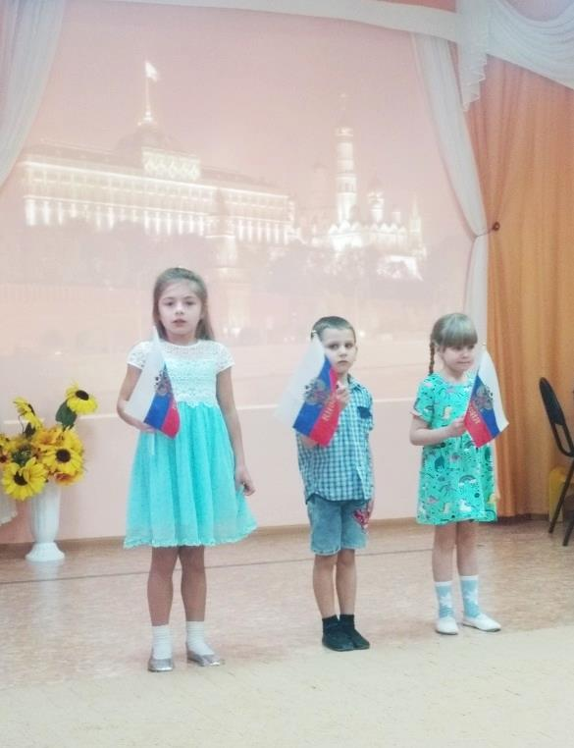
4 ноября вся наша Россия отмечает День Народного Единства. Этот день занимает особое место среди государственных праздников России.
День Народного Единства - это праздник, который дети должны знать с раннего возраста. День Народного Единства — праздник, который призывает людей не только вспомнить важнейшие исторические события, но и напомнить гражданам многонациональной страны о важности и сплоченности. Ведь только вместе, двигаясь в одном направлении, можно справиться с трудностями и преодолеть препятствия.
В преддверии праздника Дня Народного Единства, были проведены мероприятия: спортивное, музыкальное мероприятие, ребята рисовали, пели, играли, читали стихи.

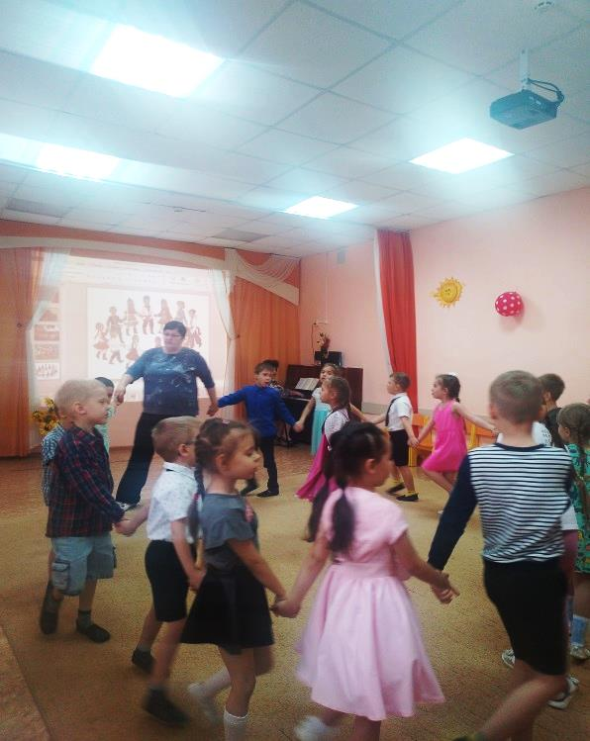
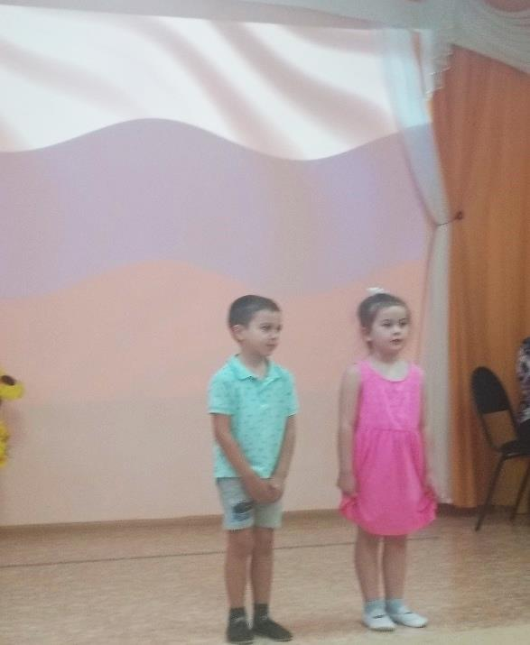

Спортивное мероприятие,
посвященное Дню Народного Единства

